清结算平台 V008 正式开发方案总览
本文件为 V008 总览。完整设计以项目包内 Markdown、DDL、OpenAPI、状态机和任务卡为准。

1. 架构主线
SourceEvent -> ClearingResult -> ClearingResultItem -> SettlementPosition -> SettlementBill -> AccountingPostingOrder。

能力地图
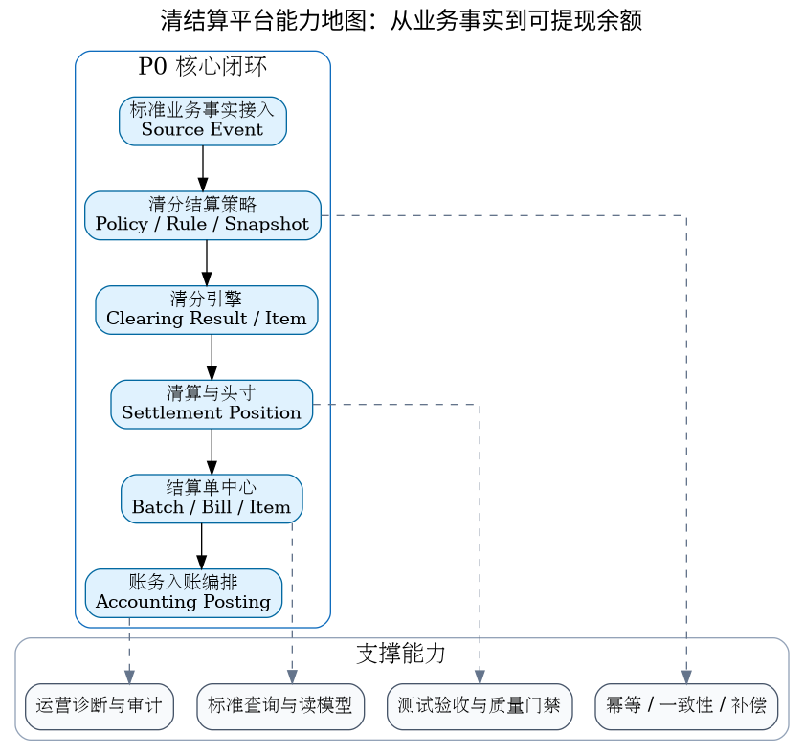

系统上下文
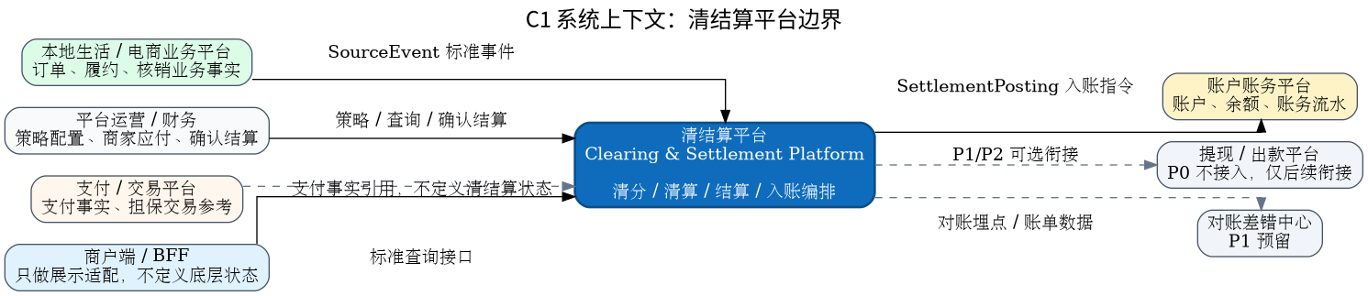

容器与模块
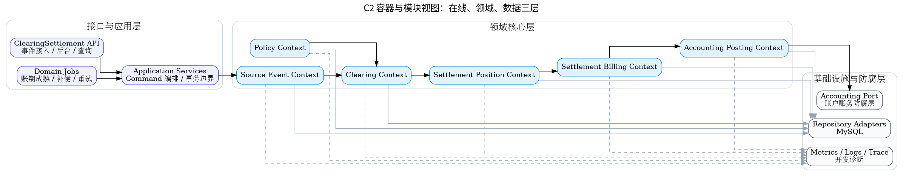

DDD限界上下文
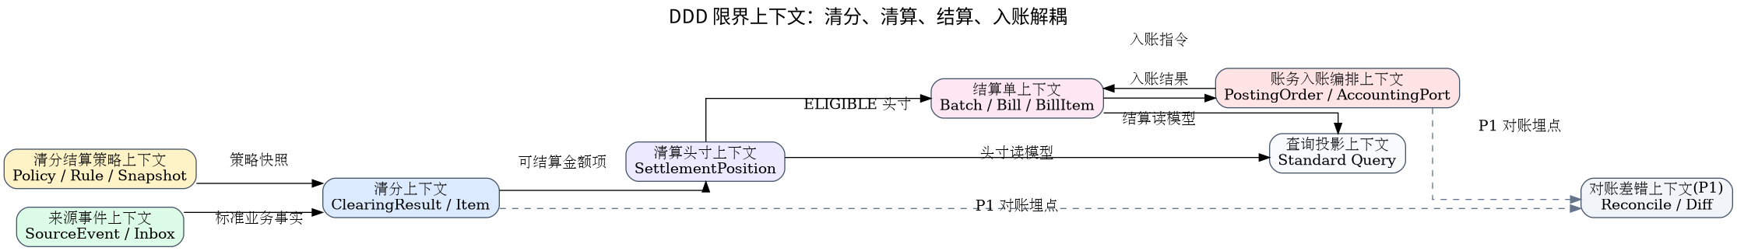

运行时主链路
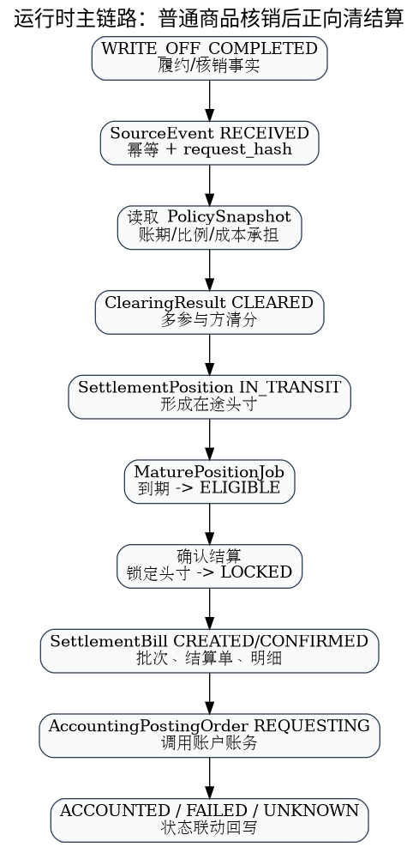

状态生命周期
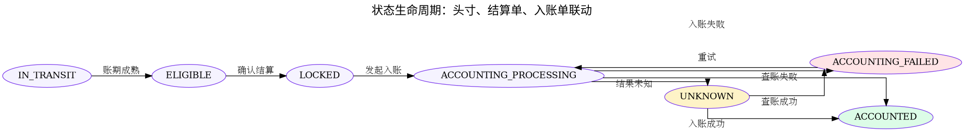

数据血缘
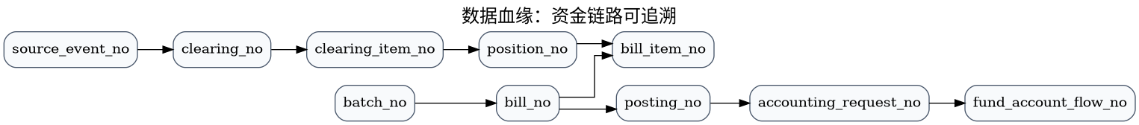

2. P0 非范围
- 冻结/止付
- 退款/冲正
- 自动出款
- 完整对账差错工作台
- 商户端 BFF 展示适配
- 上线部署、灰度、回滚

